ZŤP Portál
používateľská príručka pre prototyp
História dokumentu

Dátum | Meno | Verzia | Názov kapitoly | Číslo kapitoly
7-12-09 | Martin Jaborník | 0.1 |  | 1,2,3,4,5,6

Obsah
Slovník pojmov a skratiek 3
Pojmy 3
Skratky 3
1 Úvod 4
1.1 Účel príručky 4
1.2 Cieľová skupina 4
1.3 Rozdelenie príručky 4
2 Zhrnutie o aplikácii ZŤP portál 5
2.1 O aplikácii 5
2.2 Používateľské role 5
3 Spustenie 6
4 Úvod do práce s aplikáciou 6
4.1 Rozdelenie zobrazovacej plochy portálu 6
5 Domovská stránka 7
6 Moduly aplikácie 8
6.1 Core 8
6.1.1 Registrácia 8
6.1.2 Profil používateľa 9
6.2 Zamestnanie 10
6.2.1 Zoznam ponúk 10
6.2.2 Nová ponuka 11

Slovník pojmov a skratiek
Pojmy
Názov | Popis
Skratky
Názov | Popis
ZŤP | zdravotne ťažko postihnutý

- Úvod
  - Účel príručky
Používateľská príručka k prototypu ZŤP Portálu slúži na oboznámenie používateľa s aplikáciu, jej grafickým rozhraním a funkcionalitou.
  - Cieľová skupina
Príručka je určená pre každého, kto pracuje s prototypom aplikácie ZŤP Portál.
  - Rozdelenie príručky
Príručka je rozdelená na nasledovné časti:
- Úvod – základné informácie o dokumente.
- Zhrnutie o aplikácii – rozdelenie používateľov podľa prístupových práv a rolí.
- Spustenie – návod na spustenie aplikácie.
- Úvod do práce s aplikáciou – opis grafických a ovládacích elementov aplikácie.
- Domovská stránka – opis jednotlivých častí domovskej stránky a rozloženia jej komponentov.
- Moduly aplikácie – opis častí aplikácie po moduloch.
- Zhrnutie o aplikácii ZŤP portál
  - O aplikácii
ZŤP Portál je projekt tímu G-FORCE. Ide o webový portál určený najmä pre zdravotne postihnutých používateľov a ich blízkych. Hlavným cieľom portálu je nahromadiť informácie užitočné pre ľudí so zdravotným postihnutím. Oblasti ponúkaných informácií sú hlavne zamestnanie, školstvo a vzdelávanie, právne a legislatívne rady, zdravotné pomôcky, kultúra a udalosti, ubytovanie a sociálne služby. Kľúčovou vlastnosťou kvality portálu je dostupnosť. Stránky sú postavené tak, aby používateľovi s obmedzenými schopnosťami (zrakovými a motorickými) umožnili plnohodnotne pracovať s portálom.
  - Používateľské role
Všetci používatelia ZŤP portálu sú rozdelení do niekoľkých rolí.

Administrátor – rola sa nevzťahuje na používanie aplikácie, ale na administráciu cez administrátorské rozhranie.

Registrovaný používateľ – rola predstavuje používateľa, ktorý sa môže prihlásiť na portál (má vytvorený účet). Môže prezerať, vkladať a vytvárať obsah portálu v rámci pridelených práv.

Neregistrovaný používateľ – rola, v ktorej sú všetci neprihlásení návštevníci stránky. Povolené je iba prezeranie portálu.

- Spustenie
ZŤP Portál je webová aplikácia a je možné spustiť ju vo webovom prehliadači.

Podporované prehliadače:
Internet Explorer
Mozilla Firefox
Google Chrome
Opera

Prototyp aplikácie nie je spustený online. Po úspešnej inštalácii je možné spustiť portál lokálne na adrese http://localhost:8080/ztp-portal/web/ .
- Úvod do práce s aplikáciou
  - Rozdelenie zobrazovacej plochy portálu
Obrázok č. 1 zobrazuje grafické rozčlenenie portálu.

Obr. 1. Rozdelenie zobrazovacej plochy prototypu portálu.
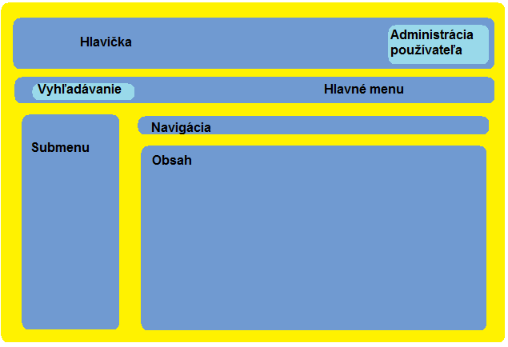

- Domovská stránka
Po spustení ZŤP Portálu cez prehliadač sa zobrazí nasledovná úvodná stránka.

Obrazovka:
Obr. 2. Domovská stránka.
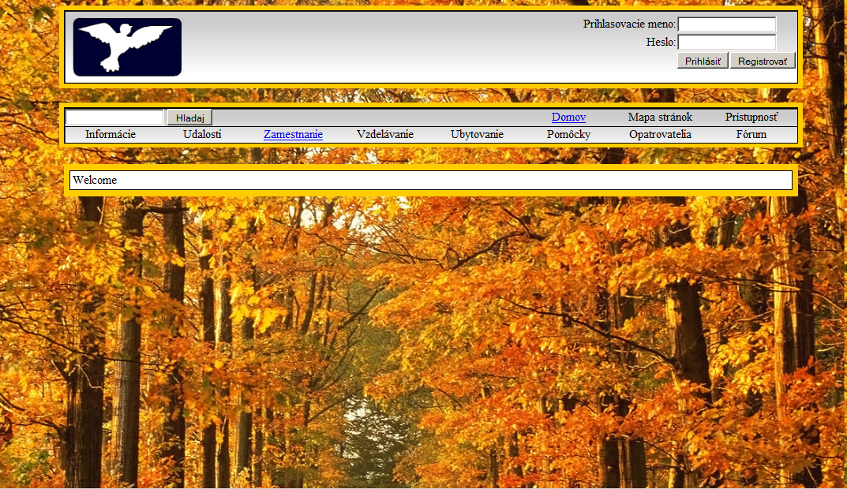

hlavné menu hlavička portálu prihlasovací formulár
Hlavné menu – tvoria do 2 riadky, ktoré obsahujú formulár fulltextového vyhľadávania a odkazy na jednotlivé moduly portálu.
Hlavička portálu – obsahuje logo portálu, formulár na prihlásenie a tlačidlo pre registráciu nového používateľa.
Prihlasovací formulár – je určený na prihlásenie registrovaného používateľa na portál.

Opis prvkov obrazovky:
Názov | Typ | Opis
Prihlasovacie meno | textové pole | vypĺňa sa prihlasovacie meno používateľa
Heslo | heslové pole | vypĺňa sa heslo používateľa
Prihlásiť | tlačidlo | po stlačení sa používateľ prihlási
Registrovať | tlačidlo | po stlačení sa otvorí registračný formulár
Hľadaj | tlačidlo | po stlačení prebehne fulltextové prehľadávanie podľa zadanej vzorky v susednom textovom poli
Domov | odkaz | po kliknutí sa zobrazí domovská stránka
Zamestnanie | odkaz | po kliknutí sa zobrazí stránka modulu Zamestnanie

- Moduly aplikácie
  - Core
Modul Core predstavuje základ portálu – hlavnú stránku s registráciou a prihlásením.
    - Registrácia
Obrazovka:
Obr. 3. Registrácia nového používateľa.
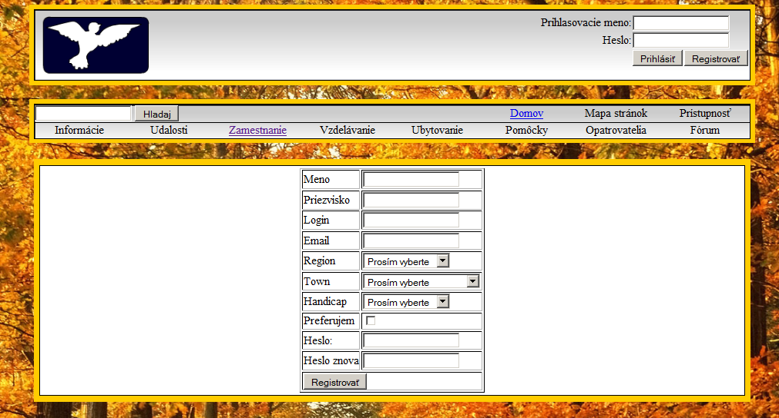

registračný formulár
Registračný formulár – sa otvorí po stlačení tlačidla Registrovať. Vyplnením a následným potvrdením si môže nový používateľ vytvoriť účet.
Opis prvkov obrazovky:
Názov | Typ | Opis
Meno | textové pole | vypĺňa sa meno používateľa
Priezvisko | textové pole | vypĺňa sa priezvisko používateľa
Login | textové pole | vypĺňa sa login používateľa
Email | textové pole | vypĺňa sa email používateľa
Region | výber zo zoznamu | výberom sa zvolí región bydliska používateľa
Town | výber zo zoznamu | výberom sa zvolí mesto bydliska používateľa
Handicap | výber zo zoznamu | výberom sa zvolí hendikep používateľa
Preferujem | zaškrtnutie | -
Heslo | heslové pole | vypĺňa sa heslo
Heslo znova | heslové pole | opakovane sa vypĺňa heslo, pre kontrolu
Registrovať | tlačidlo | po stlačení je vytvorený nový používateľský účet
    - Profil používateľa
Obrazovka:
Obr. 4. Profil používateľa.
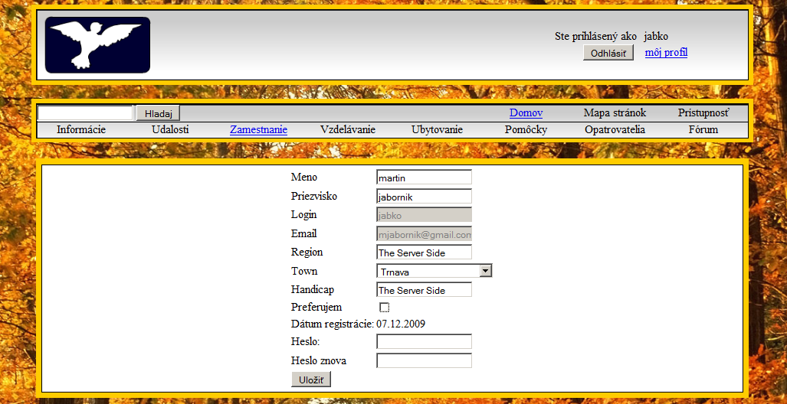

profil používateľa podpora pre vlastnú správu svojho účtu

Profil používateľa – je formulár s informáciami o prihlásenom používateľovi s možnosťou meniť vybrané časti.
Podpora pre vlastnú správu svojho účtu – po úspešnom prihlásení používateľa je prihlasovací formulár nahradený ponukou na odhlásenie a prezeranie (alebo úpravu) svojho profilu.

Opis prvkov obrazovky:
Názov | Typ | Opis
Odhlásiť | tlačidlo | po stlačení je používateľ odhlásený zo svojho účtu
Môj profil | odkaz | po kliknutí sa zobrazí profil prihláseného použ.
Meno | textové pole | vypĺňa sa meno používateľa
Priezvisko | textové pole | vypĺňa sa priezvisko používateľa
Login | textové pole | zobrazí sa login používateľa
Email | textové pole | zobrazí sa email používateľa
Region | výber zo zoznamu | výberom sa zvolí región bydliska používateľa
Town | výber zo zoznamu | výberom sa zvolí mesto bydliska používateľa
Handicap | výber zo zoznamu | výberom sa zvolí hendikep používateľa
Preferujem | zaškrtnutie | -
Dátum registrácie | text | zobrazí sa dátum registrácie
Heslo | heslové pole | vypĺňa sa heslo
Heslo znova | heslové pole | opakovane sa vypĺňa heslo, pre kontrolu
Uložiť | tlačidlo | po stlačení sa uložia zmenené údaje
  - Zamestnanie
Modul Zamestnanie slúži na hľadanie a ponúkanie práce. Otvorí sa kliknutím na odkaz Zamestnanie v hlavnom menu.
    - Zoznam ponúk
Obrazovka:
Obr. 5. Zoznam ponúk zamestnania.
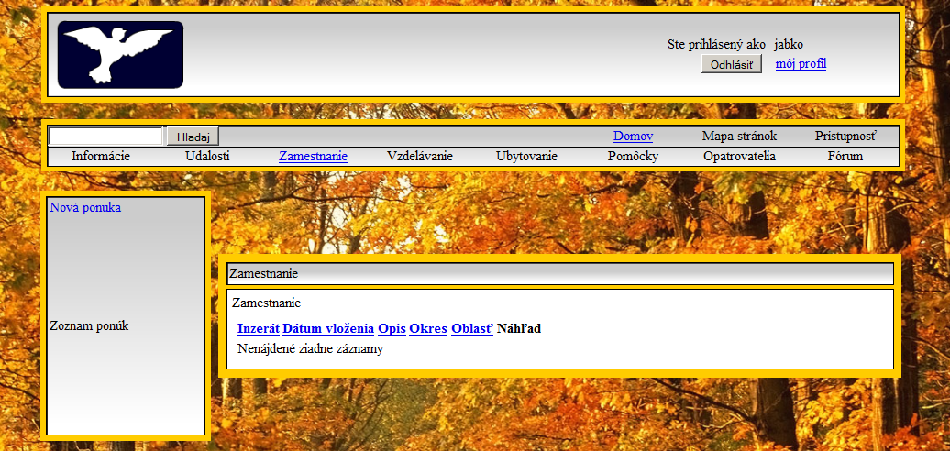

submenu modulu Zamestnanie zoznam ponúk

Submenu modulu Zamestnanie – je vertikálne ľavé menu, ponúka vytvorenie novej ponuky a zobrazenie zoznamu ponúk.
Zoznam ponúk – obsahuje ponuky a inzeráty na prácu. Základné informácie o ponukách sa zobrazujú v piatich stĺpcoch.

Opis prvkov obrazovky:
Názov | Typ | Opis
Nová ponuka | odkaz | po kliknutí sa otvorí formulár pre zadanie novej ponuky
Inzerát | odkaz | po kliknutí sa zoznam usporiada podľa stĺpca Inzerát
Dátum vloženia | odkaz | po kliknutí sa zoznam usporiada podľa stĺpca Dátum vloženia
Opis | odkaz | po kliknutí sa zoznam usporiada podľa stĺpca Opis
Okres | odkaz | po kliknutí sa zoznam usporiada podľa stĺpca Okres
Oblasť | odkaz | po kliknutí sa zoznam usporiada podľa stĺpca Oblasť
Náhľad | - | -

    - Nová ponuka
Obrazovka:
Obr. 6. Nová ponuka zamestnania.
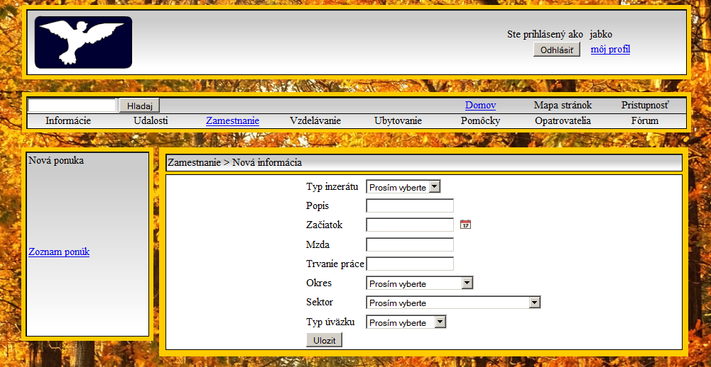

formulár Nová ponuka

Formulár Nová ponuka – obsahuje položky o inzeráte.

Opis prvkov obrazovky:
Názov | Typ | Opis
Zoznam ponúk | odkaz | po kliknutí sa otvorí zoznam ponúk a inzerátov zamestnania
Typ inzerátu | výber zo zoznamu | výberom sa zvolí typ inzerátu – ponúkam/hľadám
Popis | textové pole | vypĺňa sa popis inzerátu, detaily zamestnania
Začiatok | textové pole | vypĺňa sa dátum odkedy je inzerát aktuálny, je možné použiť kalendár umiestnený napravo od pola
Mzda | textové pole | vypĺňa sa mzda (číslom)
Trvanie práce | textové pole | vypĺňa sa dĺžka pracovného pomeru (číslom)
Okres | výber zo zoznamu | výberom sa zvolí lokalita (okres)
Sektor | výber zo zoznamu | výberom sa zvolí sektor práce
Typ úväzku | výber zo zoznamu | výberom sa zvolí typ úväzku
Uložiť | tlačidlo | po stlačení sa uloží nový inzerát a pridá sa do zoznamu ponúk

